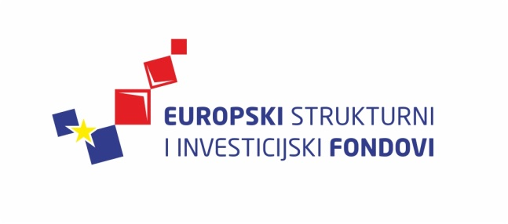
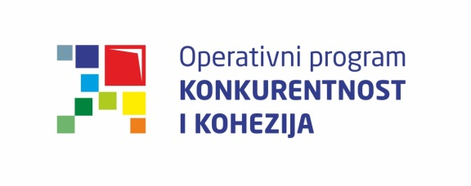
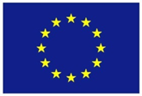
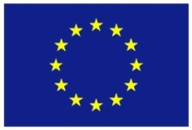

Europska unija
Zajedno do fondova EU

Ciklus Izobrazbi - Upravljanje i kontrola korištenja Europskih strukturnih i investicijskih fondova

Tematska cjelina 1 - Uvod u Europske strukturne i investicijske fondove te sustav upravljanja i kontrole korištenja sredstava

Upravljanje rizicima

11. svibnja 2016. / Hrvatsko novinarsko društvo
Lista polaznika
 | Ime i prezime | Naziv tijela/institucija:
1. | Antonija Ćurić | Agencija za reviziju sustava provedbe programa Europske unije
2. | Renato Cobal | Nacionalna zaklada za razvoj civilnoga društva
3. | Iva Kevešević | Ministarstvo znanosti, obrazovanja i sporta
4. | Tajana Lankaš | Ministarstvo znanosti, obrazovanja i sporta
5. | Jelena Franotović | Ministarstvo kulture
6. | Sonja Ludvig | Ministarstvo kulture
7. | Hrvoje Kaveljević | Hrvatska agencija za malo gospodarstvo, inovacije i investicije
8. | Iva Debanić | Hrvatska agencija za malo gospodarstvo, inovacije i investicije
9. | Antea Radić | Ministarstvo regionalnoga razvoja i fondova Europske unije
10. | Kristina Hojanić | Ministarstvo regionalnoga razvoja i fondova Europske unije
11. | Martina Brlić | Hrvatska agencija za malo gospodarstvo, inovacije i investicije
12. | Kristina Žabčić | Hrvatska agencija za malo gospodarstvo, inovacije i investicije
13. | Mario Cota | Državni zavod za statistiku
14. | Irena Bogdanović | Ministarstvo pomorstva, prometa i infrastrukture
15. | Jasna Klemenčić | Hrvatska agencija za malo gospodarstvo, inovacije i investicije
16. | Neđa Gostović | Hrvatska agencija za malo gospodarstvo, inovacije i investicije
17. | Marijana Čavajda | Hrvatska agencija za malo gospodarstvo, inovacije i investicije
18. | Tena Novak | Hrvatska agencija za malo gospodarstvo, inovacije i investicije
19. | Antonija Buhovac | Ministarstvo regionalnoga razvoja i fondova Europske unije
20. | Ivana Ercegovac | Ministarstvo regionalnoga razvoja i fondova Europske unije
21. | Krešimir Kajin | Ministarstvo poljoprivrede
22. | Marta Grubišić | Ministarstvo regionalnoga razvoja i fondova Europske unije

Provedba programa izobrazbe financira se sredstvima tehničke pomoći iz Operativnog programa Konkurentnost i kohezija, iz Europskog fonda za regionalni razvoj

